帝乙、帝辛周祭六祀祀谱
——“黄组卜辞三王世说”疑析
首发
王恩田

李学勤先生提出：“试排过黄组卜辞周祭祀谱的都知道，这种卜辞关于周祭的记录，加上有关的器物铭文，很难容纳在两个王世的祀谱里。这一点在六祀祀谱上表露的最清楚，材料可分三组：
⑴《甲零》41卜辞：六祀十二月甲申翌祖甲
⑵《薛氏》2.38豐簋：六祀某月乙酉武乙彡日
《三代》13.53邑斝：六祀四月癸巳彡日
《录遗》273隻子卣：六祀六月乙亥翌日 （按：《录遗》273隻子卣，即六祀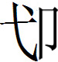 其卣——引者。）
⑶《佚存》426.518宰丰雕骨：六祀五月壬午彡日
这三组材料是没有办法按照已经掌握的商王周祭的规律，把它们合并为两个系统的。正因为它们互不相容，《殷历谱》不得不把宰丰雕骨舍弃，高去寻修改董谱，又不能不去掉隻子卣。……惟一的出路，是承认三组的六祀分属于三个王世。……是则一、三两组应有一组属于文丁时期。”
按：“黄组”卜辞，即董作宾甲骨分期中的第五期帝乙、帝辛卜辞。“周祭”，董作宾称为“五种祭祀”，即彡、翌、祭、、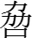。“三个王世说”，即董作宾分期法认为第五期（黄组）的帝乙、帝辛卜辞，李学勤先生认为应是包括文丁、帝乙、帝辛三个王世的卜辞。其说可商。
《甲零》41的“六”是残字，只残存右边的一斜画，岛邦男释“八”，已排入八祀祀谱。许进雄先生和常玉芝先生释“六”已把《甲零》41排入帝乙六祀祀谱，无论释“六祀”或“八祀”，均可排入帝乙祀谱。
其余两组4条材料其实是可以排入六祀祀谱的。《殷历谱》已经把宰丰雕骨排入帝辛六祀祀谱。“舍弃”的说法是错的。高去寻认为铭文刻在外底的其卣是伪器是正确的。但六祀其卣铭在内底，不伪，高氏舍弃是错的。高去寻的论文发表后，董作宾于1959年4月以硃笔对帝辛六祀谱作了修改。指出“若列入四祀其卣，则祀统不能后移。五六两祀统距离七旬似嫌太多，存此备考”。认为六祀其卣“不合宰丰器”。董作宾与高去寻之所以不能正确处理宰丰雕骨和隻子卣（六祀其卣）这两条材料的矛盾，是因为他们认为帝乙。帝辛时期实行的是“四分术”和以朔为月首的历法，以及“年中置闰”的历法。其实，殷历是以新月初见（俗称“月牙儿”）为月首，殷商历法还不能推算朔月。“朔日”初见于西周晚期的《诗•小雅•十月之交》。《春秋》始以“朔”记时。而且还有“告朔”的礼制，即周王朝把他们推算的朔日，通报给各诸侯国，以便统一记时。所谓“年中置闰”的历法，是董作宾先生在讨论帝辛十祀征夷方卜辞九月与十月都有“甲午”日的矛盾时，董作宾先生提出的，即在九月后加一个闰九月以解决矛盾。岛邦男先生指出，如果加闰九月，则“王九祀彡小甲在二月中旬甲寅日与《明》61版（正月彡甲寅小甲）不合”。因此认为，“必须在九月或十月置闰一旬”才能解决这一矛盾。“闰旬”在黄组卜辞中是普遍存在的。
例如，许进雄先生所发现的“皇家安大略博物馆的S28540、S2858，乃与壬子大庚奭妣壬，壬申大戊奭妣壬。依祭谱，二者的祭日只隔一旬，但此刻辞却隔了二旬，很显然的那是三十七旬周期中的例外特别旬”。这里所说的“三十七旬周期中的例外特别旬”，就是“闰旬”。又如，《英藏》2503著录的，又经董作宾先生缀合的著名的八祀周祭卜骨（《补编》10958）中的三月包括癸未、癸巳、癸卯、癸丑等四个癸日。其中的三月癸丑，就是闰旬。再如，上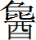卜甲复原第一组九月癸亥开始卜夕，至十月月首庚子以前，九月包括癸亥、癸酉、癸未、癸巳等四个癸日，其中的癸巳九月闰旬，这与上卜旬第三组和上廿司（祀）贞旬卜骨（《合集》37826）以九月癸巳为闰旬是一致的。关于上廿司（祀）九月卜甲复原的年代，拙见以为应是帝辛廿祀的。还需要指出，我在董作宾先生周祭卜甲复原的基础上，增补的周祭卜甲复原第十五组，也是以廿祀九月癸巳为闰旬的，这显然不是偶然的巧合。进一步证明帝辛廿祀九月是有闰旬的。
综上所证，只要在李学勤先生所例举的（2）、（3）两组四条材料中加一闰旬，即可解决宰丰雕骨和隻子卣（六祀其卣）之间不相容的矛盾，并可排出六祀祀谱如下：
帝辛六祀祀谱表
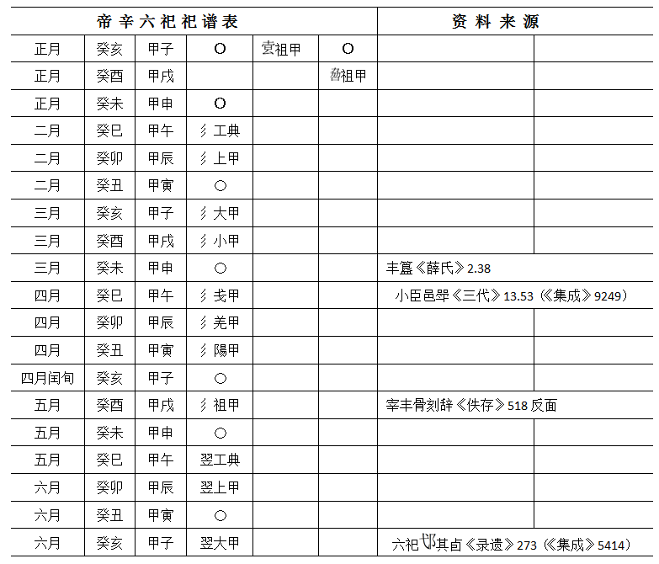

需要加以说明的是：周祭祀谱祭祀甲系先王是常态，丰簋彡祀武乙是变例，必须放在休息旬祭祀。如《合集》35422：“（癸）亥……在六月甲子彡夕大乙。”由于大乙不是甲系先王，因此，彡祭大乙必须放在“夕”，即晚上祭祀。又如《合集》36187：“（癸亥……七月）甲子翌妣辛示癸奭配。”翌祭示祭配妣辛也是特例，也必须放在休息旬祭祀。
实践证明“黄组卜辞三王世说”是难以成立的。

李学勤《小屯南地甲骨与甲骨分期》，《文物》1981年5月。
（日）岛邦男《殷墟卜辞研究》283～287页，濮茅左、顾维良译，上海古籍出版社，2006年8月。
许进雄《五种祭祀的新观念与殷历的探讨》，《许进雄古文字论集》140页，中华书局，2010年。
常玉芝《商代周祭制度》238～242页，线装书局，2009年12月。
高去寻《殷墟出土的牛距骨刻辞》，《中国考古学报》第四册，1948年。
董作宾《殷历谱•下编卷二•帝辛祀谱》26～27页，巴蜀书社，2009年9月，据董作宾手批《殷历谱》初版影印。
董作宾《殷历谱》中研院史语所专刊，1945年4月。
（日）岛邦男《殷墟卜辞研究》258～259页，濮茅左、顾伟良译，上海古籍出版社，2006年8月。
许进雄《五种祭祀的新观念与殷历的探讨》，《许进雄古文字论集》140页，中华书局，2010年。
王恩田《上廿祀卜辞与帝辛廿祀祀谱——甲骨复原法的应用与改进》，《殷都学刊》2013年2期。
王恩田《上廿祀卜辞与帝辛廿祀祀谱——甲骨复原法的应用与改进》，《殷都学刊》2013年2期。
王恩田《周祭卜甲复原》第十五组，中国社会科学院历史研究所先秦史研究室网站，2015年3月26日。

